**INSTITUTO POLITÉCNICO NACIONAL**

**ESCUELA SUPERIOR DE CÓMPUTO**

**ZEPEDA FLORES ALEJANDRO DE JESÚS**

**NO. BOLETA 2016601853**

**TEORÍA COMPUTACIONAL**

**PROF. LUZ MARÍA SANCHÉZ GARCÍA**

**26 DE MARZO DE 2018**

**INTRODUCCIÓN**

Un autómata finito es un modelo matemático de una máquina que acepta cadenas de un lenguaje definido sobre un alfabeto A. Consiste en un conjunto finito de estados y un conjunto de transiciones entre esos estados, que dependen de los símbolos de la cadena de entrada.

El autómata finito acepta una cadena x si la secuencia de transiciones correspondientes a los símbolos de x conduce desde el estado inicial a un estado final.

Si para todo estado del autómata existe como máximo una transición definida para cada símbolo del alfabeto, se dice que el autómata es determinístico (AFD). Si a partir de algún estado y para el mismo símbolo de entrada, se definen dos o más transiciones se dice que el autómata es no determinístico (AFND).

**PLANTEAMIENTO DEL PROBLEMA**

Desarrollar un programa que tenga como entrada las transiciones de un autómata determinístico y como salida muestre las cadenas que son aceptadas o rechazadas por el AFD.

El programa deberá contar con las siguientes características:

* Se programará el AFD de la expresión regular de la Práctica 2 (Códigos postales de la Ciudad de México).
* El diagrama de transiciones se realizará en JFLAP.
* El programa tendrá como entrada una expresión regular determinada en un alfabeto, por ejemplo: ∑= {0,1} ∑= {a, b}, ∑= {a-z} y esta expresión puede ser cualesquiera.
* Con base en la expresión regular, el programa validará las cadenas que pertenezcan a la expresión regular, mismas que introducirá el usuario durante la ejecución del programa.

**DIAGRAMA**

¿Existen errores?

FIN

NO

Elaborar reporte.

SI

Realizar las pruebas con las cadenas válidas e inválidas para verificar el funcionamiento del autómata.

Validar las transiciones junto con las excepciones

Utilizar la expresión regular utilizada en la práctica anterior y programar las transiciones del autómata.

SI

NO

Genera el CP

Programar en cualquier lenguaje de programación un autómata finito que genere un código postal de la Ciudad de México.

INICIO

Generar una expresión formal que forme un código postal de la Ciudad de México.

Programar la expresión regular en JFLAP y comprobar las cadenas válidas e inválidas.

**IMPLEMENTACIÓN DE LA SOLUCIÓN**

La implementación de este programa se basa en la funcionalidad del programa de la práctica anterior; como avance tenemos la validación de una expresión regular que genere un código postal de la CDMX.

El siguiente paso es implementar las transiciones de los estados pertenecientes al autómata; primero verificamos la combinación posible de los primeros dígitos. Si estos son válidos, ahora sólo tenemos que verificar que el resto de los dígitos sólo contengan números.

int validar(char * cadena){

int check = 0, i = 0;

if(cadena[0]=='0' || cadena[0]=='1'){

printf("\nQ%d -> Q%d estado correcto\n",i,i+1); i=i+1;

if((cadena[0]=='0' && cadena[1]!='0')){

printf("Q%d -> Q%d estado correcto\n",i,i+1); i = i + 1;

for(i; i<5 ;i++){

if(cadena[i]>='0' && cadena[i]<='9') printf("Q%d -> Q%d estado correcto\n",i,i+1); else{printf("Q%d -> Q%d estado incorrecto\n",i,i+1);return 0;} }return 1;

}

else{ printf("Q%d -> Q%d estado incorrecto\n",i,i+1); return 0; } }

else{ printf("\nQ%d -> Q%d estado incorrecto\n",i,i+1); return 0; } }

Reutilizaremos la interfaz de la práctica anterior.

int main(int argc, char *argv[]) {

int repeat = 0, opt = 0, i = 0;

char * codigo = (char *)malloc(sizeof(char)*5);

do{

printf("Practica 2 - Alejandro Zepeda Flores\n\n");

printf("1-. Verificar codigo\n2-. Salir del programa\n\n");

printf("Opcion: "); scanf("%d", &opt);

switch(opt){

case 1:

printf("Codigo postal: ");

fflush(stdin); gets(codigo);

if(verificar(codigo))

if(validar(codigo))

printf("Codigo postal %s CORRECTO\n",codigo);

else printf("Codigo postal %s ERRONEO\n",codigo);

elseprintf("Codigo postal %s ERRONEO\n",codigo);

system("pause"); system("cls"); repeat = 1;

break;

case 2:repeat = 0;break;

default: repeat = 1;system("cls");

}

}while(repeat == 1);return 0;

}

**FUNCIONAMIENTO**

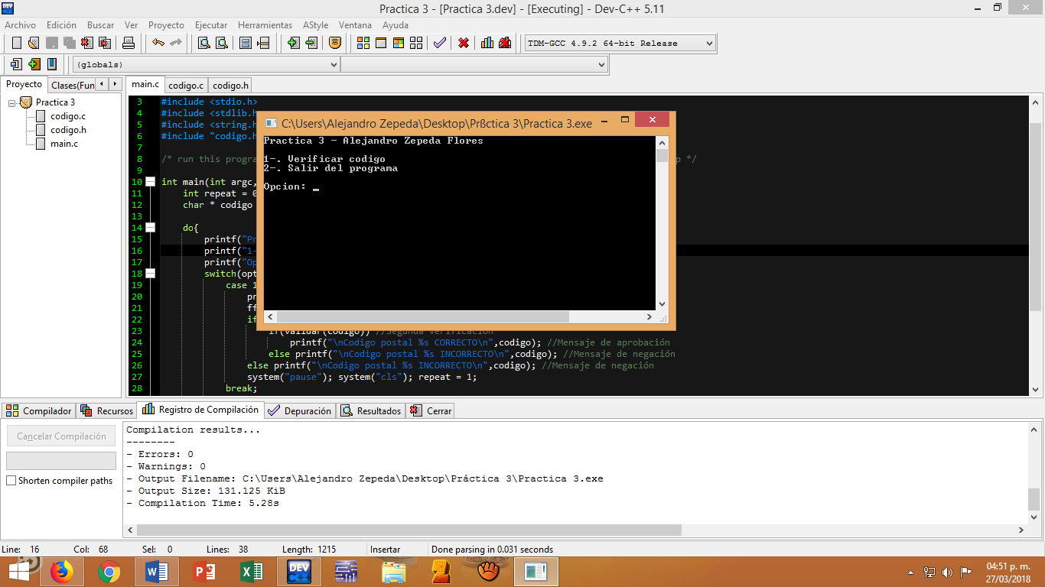

Interfaz de usuario

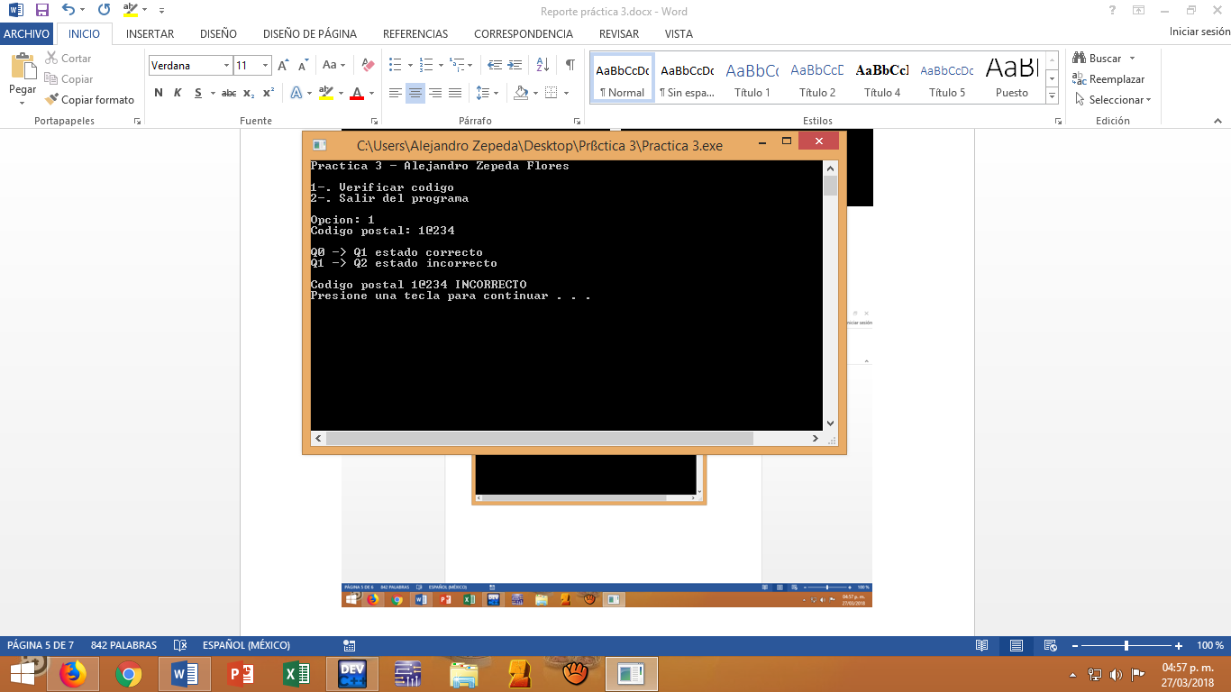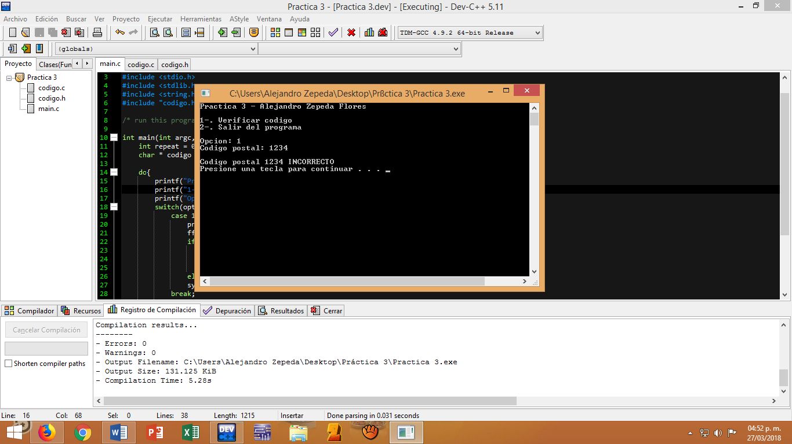

Error en la transición 1 Error en la transición 2

Primera operación – Verificar la longitud del código.

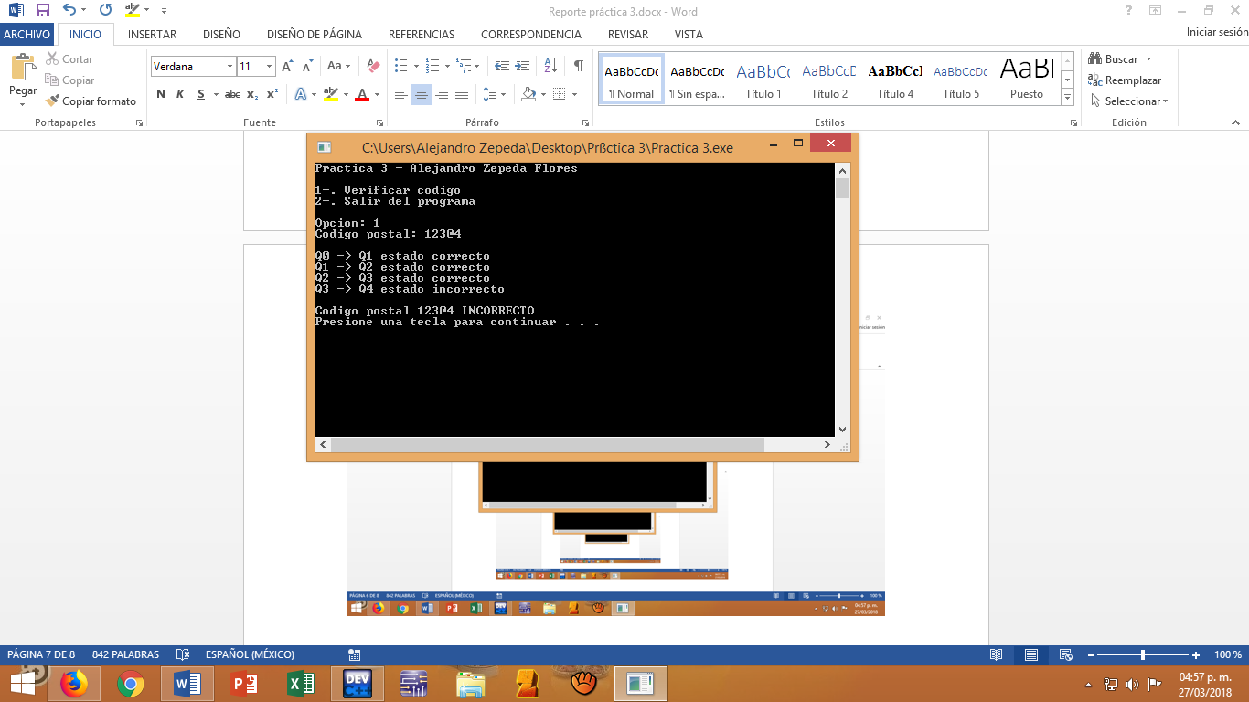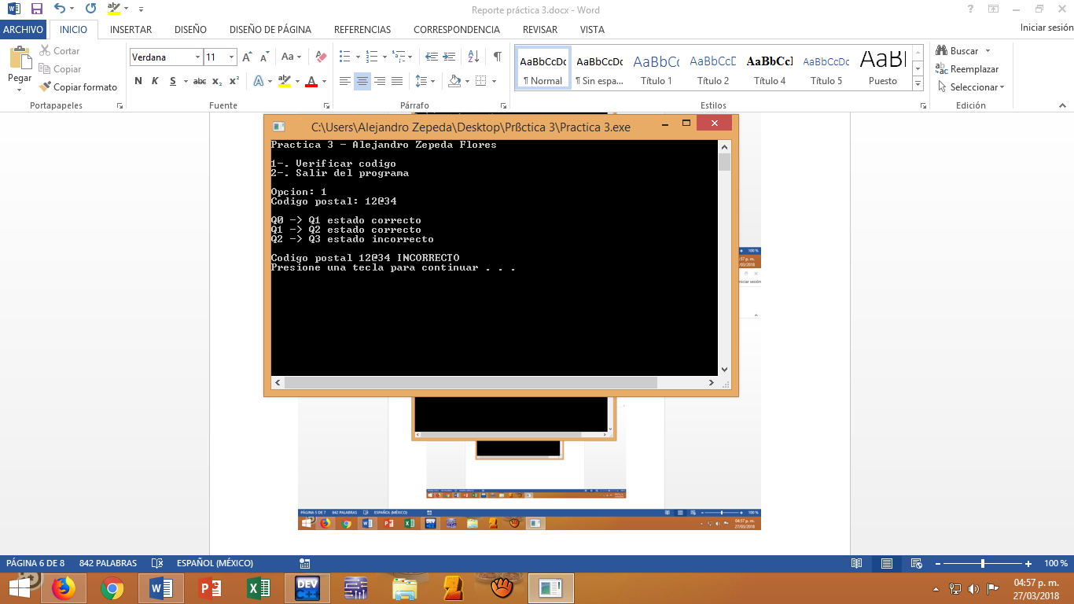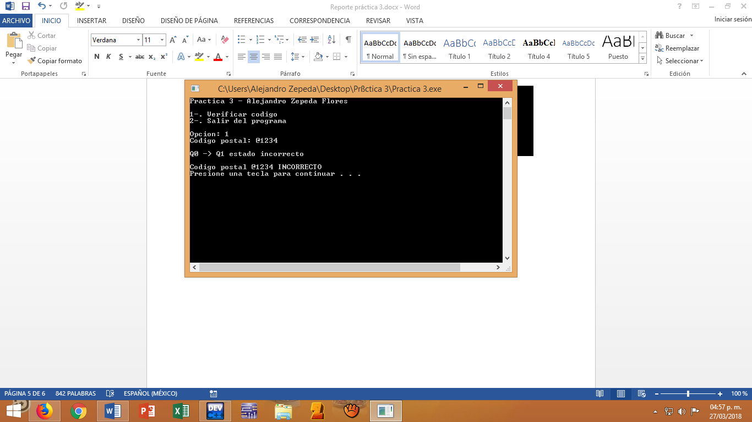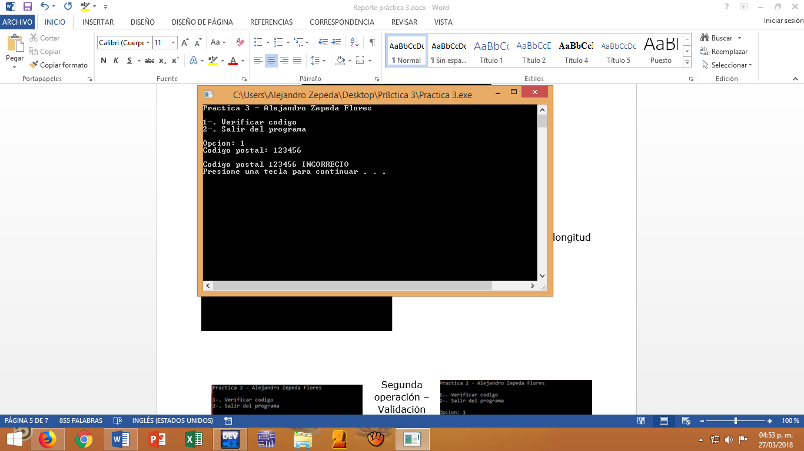

Error en la transición 3 Error en la transición 4

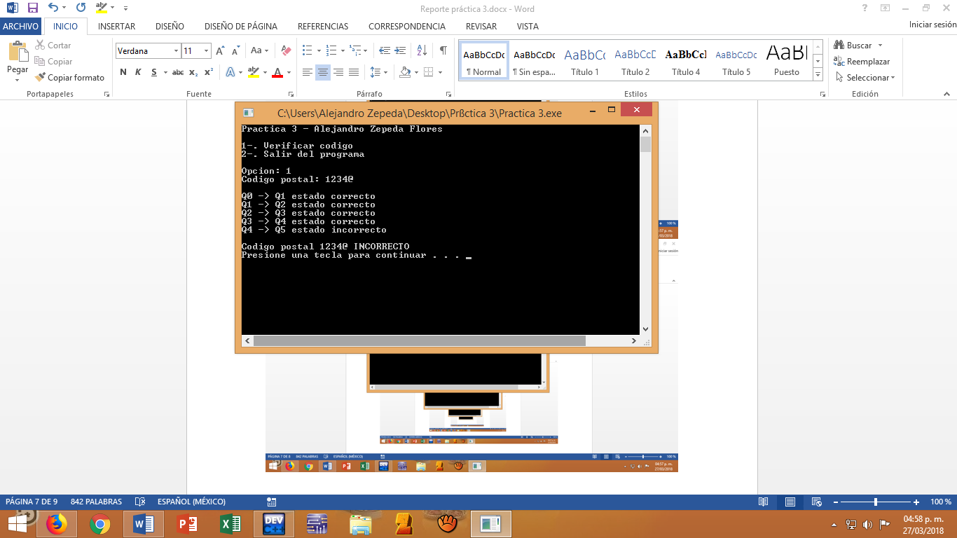

Error en la transición 5

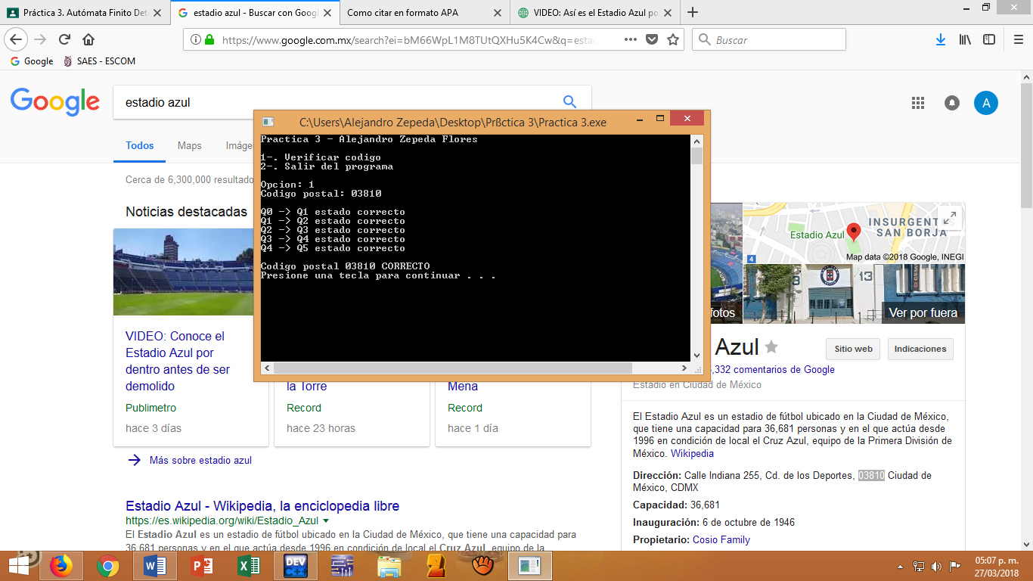

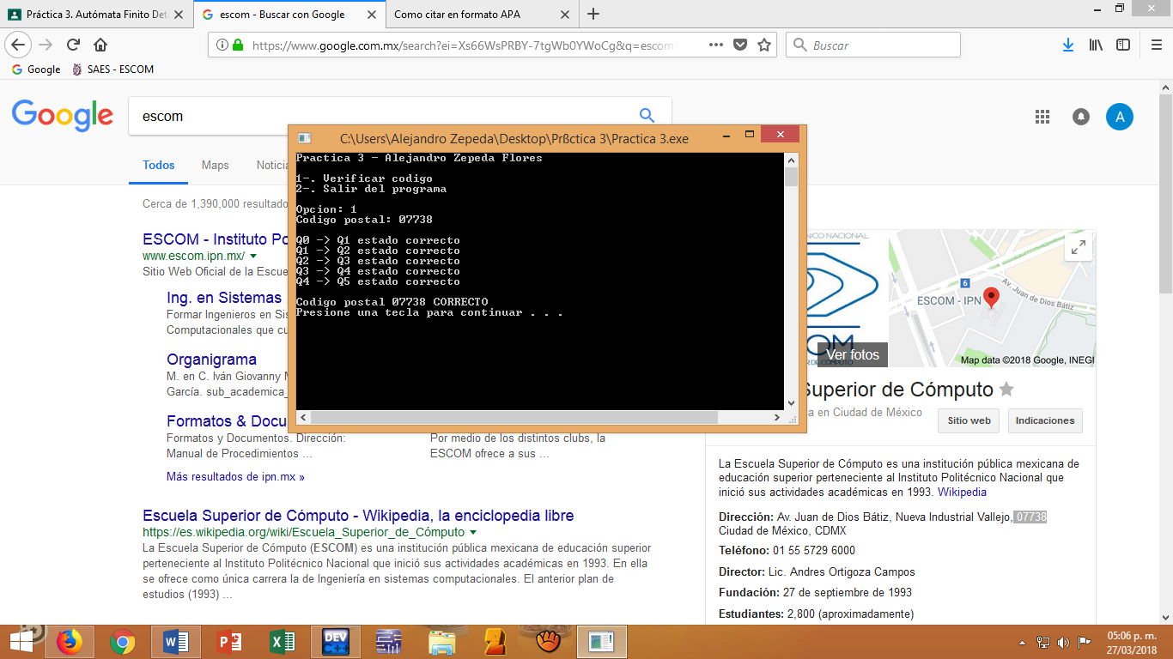

Códigos postales correctos

**CONCLUSIÓN**

La realización de esta práctica fue de utilidad para entender el proceso que se lleva a cabo en la validación de cadenas para Autómatas Finitos Deterministas, aunque fue de gran utilidad reutilizar el código de la práctica anterior; lo interesante fue desarrollar las transiciones. Además, la parte más complicada fueron las excepciones, ya que no son comunes que ocurran, pero el sistema debe estar preparado para casos especiales.

**BIBLIOGRAFÍA**

* Mi Código Postal. (2018). Delegaciones de la Ciudad de México. marzo 18, 2018, de Correos de México Sitio web: http://micodigopostal.org/ciudad-de-mexico/
* Franco, E. Adrián. (2013). Clase 09: AFN, AFD y Construcción de Thompson. marzo 26, 2018, de Instituo Politécnico Nacional Sitio web: eafranco.com/docencia/

teoríacomputacional/files/09/Clase_09.pdf

* Dirección Corporativa de Planeación Estratégica Gerencia de Sistemas de Información Geográfica . (2012). Dirección Corporativa de Planeación Estratégica Gerencia de Sistemas de Información Geográfica Noviembre2012 Manual de Asignación de Códigos Postales y Estandarización de Domicilios Postales . Marzo 18,2018, de Correos de México Sitio web: http://correosdemexico.gob.mx/AcercaCorreos/

NormatecaInterna/Documents/NormasInternas/mp_codigopostal_domicilios_a1.pdf